

**АЛБАН ЖУРМЫН ДААТГАГЧДЫН**

**ХОЛБОО**

**ЖОЛООЧИЙН ХАРИУЦЛАГЫН АЛБАН ЖУРМЫН**

**ДААТГАЛ- 2025 ОНЫ ЭХНИЙ ХАГАС ЖИЛ**

**САЛБАРЫН ТОЙМ**

**МЭДЭЭЛИЙН САН,**

**СУДАЛГААНЫ АЛБА**

**АГУУЛГА**

1. *Жолоочийн даатгалын нийт гэрээний тоо болон хураамжийн дүн.......................2*

*Жолоочийн даатгалын нийт гэрээний тоо, хураамж орлого /Хүснэгт№1/..........2*

*Жолоочийн даатгалын гэрээний тоо хязгаарласан эсэх/График№1/.....................3*

*Жолоочийн даатгалын гэрээний тоог даатгалын компаниар/График№2/...........3*

*Жолоочийн даатгалын гэрээний хураамжийн харьцаа /гэрээний ангиллаар/График№3/..................................................................................................4*

*Жолоочийн даатгалын гэрээний тоог насны ангилал болон жолооны туршлагаар/**График №4****/****............................................................................................4*

*Жолоочийн даатгалын гэрээний тоог жолооны ангиллаар/График№5/...............5*

*Жолоочийн даатгалын нийт гэрээний тоо, хураамжийн дүнг газар нутгийн байршлаар/Хүснэгт№2/...............................................................................................5*

*Жолоочийн даатгалын гэрээний тоо зуучлагч компаниар/Хүснэгт№3/................6*

1. *Жолоочийн даатгалын дамжин өнгөрөх гэрээний тоо болон хураамж................7*

*Дамжин өнгөрөх гэрээний тоог тээврийн хэрэгслийн ангиллаар/График№6/......7*

*Дамжин өнгөрөх тээврийн хэрэгслийн даатгалын гэрээний тоо, хураамжийн дүн./2020он-2025он*/*/Хүснэгт№4*/...............................................................................7

1. *Жолоочийн даатгалын нөхөн төлбөр........................................................................8*

*Нөхөн төлбөрийн тохиолдлын тоо болон нөхөн төлбөрийн дүн даатгалын компани тус бүрээр/Хүснэгт№5/...............................................................................8*

*Нөхөн төлбөрийн тохиолдлын тоог тээврийн хэрэгслийн ангиллаар/График№7/..................................................................................................9*

*Нөхөн төлбөрийн тохиолдлын тоог насны ангилал болон жолооны туршлагаар/График№8/..............................................................................................9*

*Нөхөн төлбөрийн тоо, нөхөн төлбөрийн хэмжээ газар нутгийн байршлаар/Хүснэгт№6/.............................................................................................10*

1. *Жолоочийн хариуцлагын албан журмын даатгалд хамрагдалт...........................11*

*Жолоочийн даатгалд хамрагдалт/Хүснэгт№7/.....................................................11*

1. *Даатгалын сангаас олгосон нөхөн төлбөр..............................................................11*
2. **2025 оны эхний хАГАС ЖИЛД байгуулагдсан гэрээ, хураамж болон цуцлалт**

2025 оны эхний хагас жилийн тайлангийн хугацаанд Холбооны гишүүн **17** даатгалын компани нийт **489,625** даатгалын гэрээ байгуулж, **32,4** тэрбум төгрөгийн хураамжийг төвлөрүүлсэн. Өмнөх оны мөн үетэй харьцуулахад жолоочийн даатгалын **гэрээний тоо 8.43%-иар буурсан** ч**, даатгалын хураамжийн дүн 5.67%-иар өссөн** үзүүлэлттэй байна

Даатгалын гэрээг төрлөөр нь авч үзвэл:

* Хувь хүний жолоочийн даатгалын гэрээ – 352,656
* Хуулийн этгээдийн даатгалын гэрээ – 124,874
* Мэргэшсэн CD ангиллын даатгалын гэрээ – 9,225
* Дамжин өнгөрөх даатгалын гэрээ – 2,870

 Хүснэгт №1. /Гэрээний тоо, хураамж /

/*2025.07.23-ны байдлаар системд бүртгэгдсэн тоо*/

2025 оны эхний хагас жилд нийт байгуулагдсан гэрээний **264,705** буюу **54.04%** нь хязгаарласан, **224,920** буюу **45.96%** нь жолоочийн тоог хязгаарлаагүй байна.

**График №1**.Жолоочийн даатгалын гэрээ/хязгаарласан эсэх/

**График №2**. Жолоочийн даатгалын гэрээ /Даатгалын компаниар/

**График №3.** Жолоочийн даатгалын гэрээний хураамжийн харьцаа /гэрээний

ангиллаар/

**График №4.** Жолоочийн даатгалын гэрээний тоог /насны ангилал болон жолооны туршлагаар/

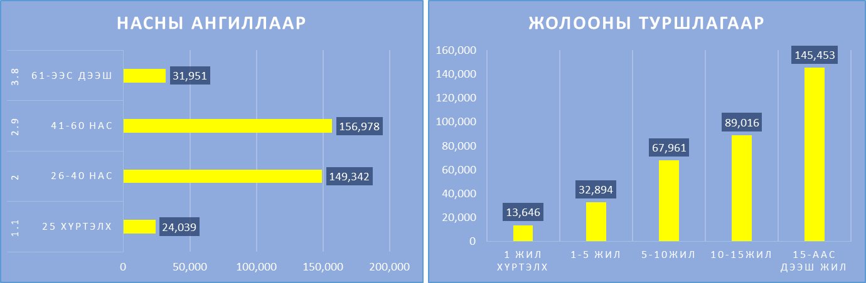

**График №5.** Жолоочийн даатгалын гэрээний тоо /жолооны ангиллаар/

**Хүснэгт №2.** Жолоочийн даатгалын нийт гэрээний тоо, хураамжийн дүн. /*газар нутгийн байршлаар*/

*/* Дамжин өнгөрөх тээврийн хэрэгслийн даатгалын гэрээний тоо, хураамжийн дүн**ороогүй болно./*

Тайлант хугацаанд нийт гэрээний **2,51%** буюу **13,546** даатгалын гэрээ цуцлагдсан бөгөөд эдгээр гэрээний нийт үнийн дүн **1.24** тэрбум төгрөг болсон байна.

* Хувь хүн **4369** гэрээ
* Хуулийн этгээд **9040** гэрээ
* Мэргэшсэн **132** гэрээ

Жолоочийн хариуцлагын албан журмын даатгалын зуучлагчийн үйл ажиллагаа эрхлэх тусгай зөвшөөрөл авсан компаниас 2025 оны эхний хагас жилд зуучлагч **34** компани **178,828** даатгалын гэрээ байгуулж, **11,8 тэрбум** төгрөгийн даатгалын хураамжийн орлого бүрдүүлсэн байна.

**Хүснэгт №3.** Жолоочийн даатгалын гэрээ /Даатгалын зуучлагч компаниар/



1. **ЖОЛООЧИЙН ДААТГАЛЫН ДАМЖИН ӨНГӨРӨХ ГЭРЭЭ**

2025 оны хагас жилийн байдлаар дамжин өнгөрөх гэрээний тоо нийт 2,870 хүрсэн бөгөөд 394,648,482 төгрөгийн хураамж төвлөрсөн байна. Үүнээс:

* **2,505 гэрээ** нь **даатгалын зуучлагч банк**-аар,
* **271 гэрээ** нь **даатгалын компани**-аар,
* **94 гэрээ** нь даатгалын **төлөөлөгч**-өөр дамжин байгуулсан байна.

**График №6.** Дамжин өнгөрөх гэрээний тоог /тээврийн хэрэгслийн ангиллаар/

**Хүснэгт №4.** Дамжин өнгөрөх тээврийн хэрэгслийн даатгалын гэрээний тоо, хураамжийн дүн./2020он-2025он/



1. **НӨХӨН ТӨЛБӨР**

Албан журмын даатгагчдын холбооны гишүүн 17 даатгалын компаниас 2025 оны эхний хагас жилд нийт **13,312** даатгалын тохиолдолд **16,2** тэрбум төгрөгийн нөхөн төлбөрийг олгосон байна.

Хохирлыг эрсдэлийн ангилал тус бүрийн хувьд авч үзвэл тээврийн хэрэгсэлд хохирол учруулсан **13,219** даатгалын тохиолдолд **16 тэрбум** төгрөгийн нөхөн төлбөр, бусад хөрөнгөд хохирол учруулсан **84** даатгалын тохиолдолд **143 сая** төгрөгийн нөхөн төлбөр, бусдын амь нас, эрүүл мэндэд хохирол учруулсан **11** даатгалын тохиолдолд **16,7** **сая** төгрөгийн нөхөн төлбөр олгосон байна.

**Хүснэгт №5**. Нөхөн төлбөр / Даатгалын компани болон Даатгалын сан тус бүрээр/



/*2025.07.23 ны байдлаар системд бүртгэгдсэн тоо*/

**График №7.** Нөхөн төлбөрийн тохиолдлын тоо /тээврийн хэрэгслийн ангиллаар/

**График №8.** Нөхөн төлбөрийн тохиолдлын тоо /насны ангилал болон жолооны туршлагаар/

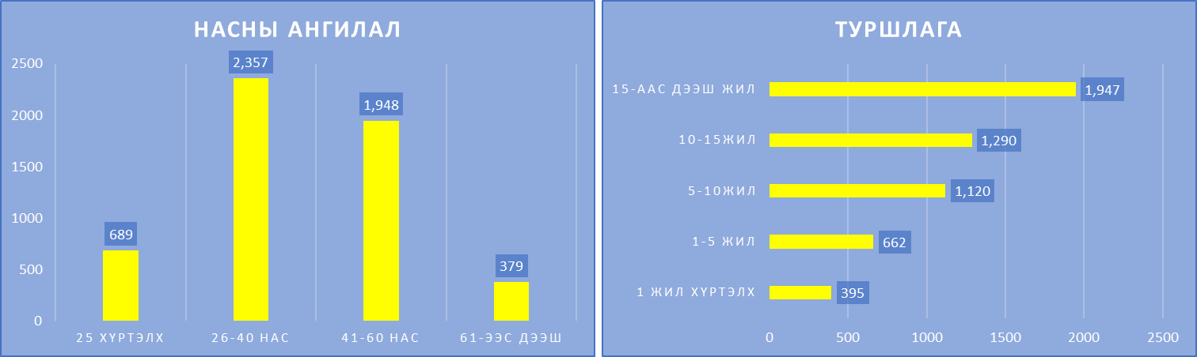

**Хүснэгт №6**. Нөхөн төлбөрийн тоо, нөхөн төлбөрийн хэмжээ / газар нутгийн байршлаар/



/*2025.07.23 ны байдлаар системд бүртгэгдсэн тоо*/

Хураамжийн орлогод эзлэх нөхөн төлбөрийн хэмжээ **50%** эзэлж байна

1. **ДААТГАЛЫН САНГААС ОЛГОСОН НӨХӨН ТӨЛБӨР**

2025 оны эхний хагас жилд Даатгалын сангаас нийт 14 даатгуулагчид нөхөн төлбөр олгосон байна. Эдгээр нөхөн төлбөрийн гэрээ нь холбогдох хуулийн заалтын дагуу хийгдсэн бөгөөд нийт олгосон дүн нь 74,130,000 төгрөг болжээ.

Олгосон нөхөн төлбөрүүд нь дараах байдлаар байна:

* **Хуулийн заалт 18.1.1** дагуу 8 даатгуулагчид нийт **38,298,000 төгрөг**,
* **Хуулийн заалт 18.1.2** дагуу 5 даатгуулагчид нийт **24,064,000 төгрөг**,
* **Хуулийн заалт 18.1.5** дагуу 1 даатгуулагчид **2,268,000 төгрөг** олгосон байна.

1. **ЖОЛООЧИЙН ХАРИУЦЛАГЫН АЛБАН ЖУРМЫН ДААТГАЛД ХАМРАГДАЛТ**

2025 оны хагас жилийн жолоочийн даатгалд хамрагдалтыг 2024 оны мөн үеийнхтэй харьцуулбал:

**Хүснэгт №6.** Жолоочийн даатгалд хамрагдалт

